BAL DE ABSOLVIRE 2027 LA SUNNY BEACH
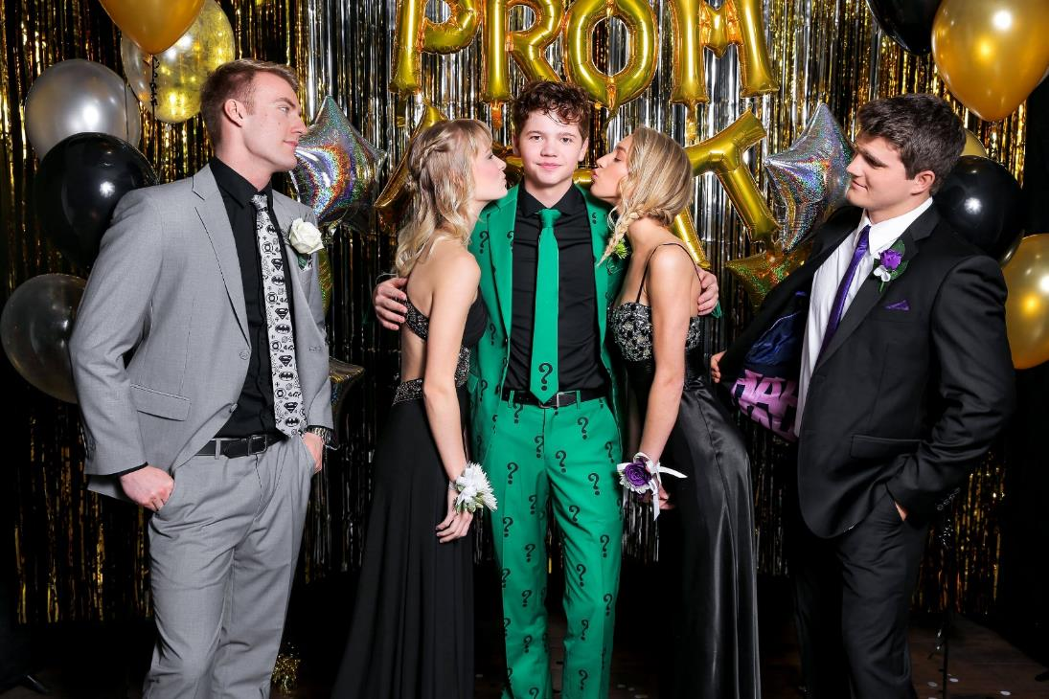
PERIOADA | NR. NOPTI | TARIF PERSOANA
4-6 IUNIE 2027  11-13 IUNIE 2027 | 3 zile/ 2 nopti | 295 EURO/persoana
Sunny Beach înseamnă combinația perfectă dintre mare, plajă, distracție și activități pentru toate gusturile. Indiferent dacă preferați să vă relaxați pe nisip, să încercați sporturi nautice sau să explorați vechiul oraș Nessebar, aici este varianta optima pentru un eveniment de neuitat. Bucurați-vă de fiecare moment, faceți multe fotografii și transformați această excursie într-o amintire pe care să o păstrați cu drag mulți ani de acum înainte!

TARIFUL INCLUDE:
- transport cu autocar clasificat pentru transport international Bucuresti – Sunny Beach – Bucuresti;
- cazare cu Premium All Inclusive pentru 2 nopti la alegere in camera triple pentru copii si duble sau single pentru adulti (cocktail-uri non-alcoolice pentru copii si alcoolice reci si calde pentru adulti + bere la draft si vin);
- cina festiva tip bufet suedez (20:00 - 00:00) +bauturi All Inclusive pana la 02:00 +petrecere pana la 05:00
- Animatie cu animator, baloane si tort;
- acces la piscina exterioara a hotelului;
- vizita cu ghid la Balchik (o buna oportunitate pentru poze);
- vizita cu ghid in orasul - patrimoniu UNESCO – Nessebar;
- BONUS!!!! Suprize pentru absolveti!!! Animatie si distractie!!!
TARIFUL NU INCLUDE:
- asigurare medicala de calatorie
- cheltuieli personale
- alte vizite decat cele specificate
PROGRAM
- ZIUA I – VINERI : BUCUREȘTI – GIURGIU – RUSE – BALCHIK – SUNNY BEACH (aprox 465 km)
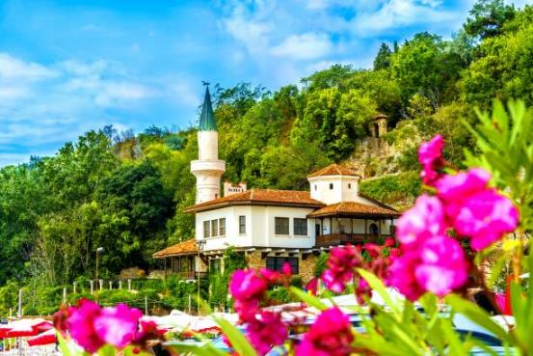
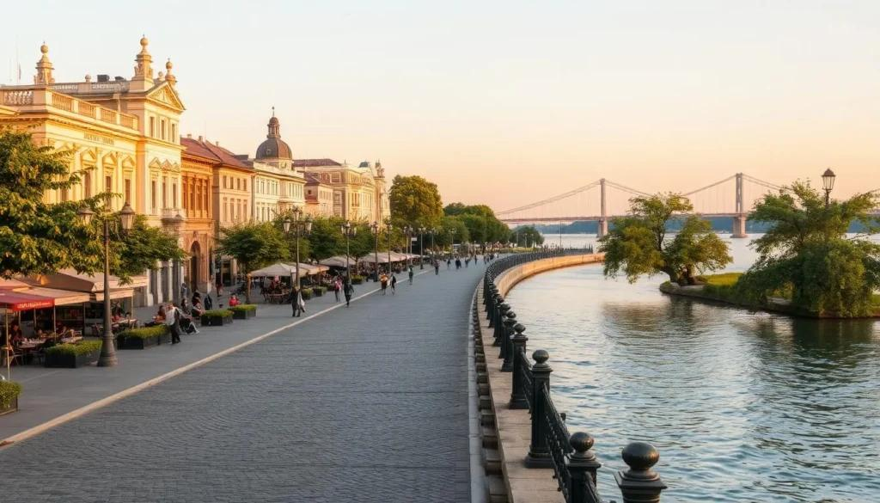
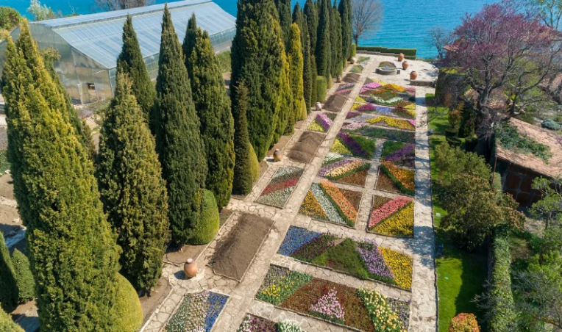
Intalnire cu grupul la ora si locul stabilit, aprox.ora 07:00 plecare din Bucuresti de la Academia Militara, pe ruta: Bucuresti– Ruse – Balcik – Sunny beach unde avem si cazarea.
Prima sesiune foto: Ruse - supranumit „Mica Viena”, datorită arhitecturii sale elegante de la sfârșitul secolului al XIX-lea și începutul secolului XX, este supranumit „Mica Vienă”. Autocarul ne lasa aproape de Piața Libertății – ne recorim langa fantana arteziana, facem fotografii cu cladirele istorice spectaculoare. Ne plimbam pe jos 10minute catre Promenada Dunarii – de pe aleile umbrite avem privelisti incantatoare cu Dunarea si cu orasul Giurgiu.
Cel mai asteptat popas este la Balcik, un oraș care îmbină marea, istoria și natura. Timp de 30 de ani (1913-1940) a facut parte din Romania si veți găsi aici multe urme ale culturii românești. Cel mai cunoscut loc din Balcik este Palatul Reginei Maria a României. Regina Maria s-a îndrăgostit de acest loc în anii 1920 și a ales să-și construiască aici reședința de vară. Nu și-a dorit un castel impunător, ci o casă simplă, în armonie cu natura și cu marea. Complexul este format din mai multe vile, grădini terasate și alei care coboară până aproape de mare. Datorită frumuseții sale, aici au fost filmate mai multe producții internaționale. În perioada interbelică, Balcik a fost o sursă de inspirație pentru numeroși pictori români, care au creat aici sute de tablouri și au contribuit la ceea ce este cunoscut drept „Școala de pictură de la Balcic”.
Un alt punct de atracție este Grădina Botanică, una dintre cele mai frumoase din Europa de Sud-Est. Aici sunt mii de specii de plante din întreaga lume și o impresionantă colecție de cactuși și plante suculente. Chiar dacă nu sunteți pasionați de botanică, merită să vă plimbați printre terase, cascade și grădini, pentru că priveliștile sunt spectaculoase si fotografiile individuale sau de grup vor fi deosebite.
Cazare si primire festiva la Hotel 4*, Sunny Beach.

- ZIUA II – SAMBATA: HOTEL 4* SUNNY BEACH – NESSEBAR – HOTEL 4*SUNNY BEACH (aprox. 20 km)
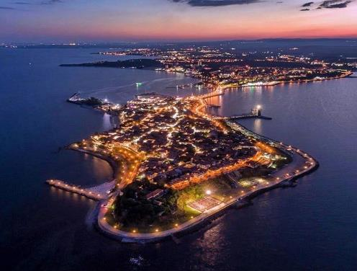
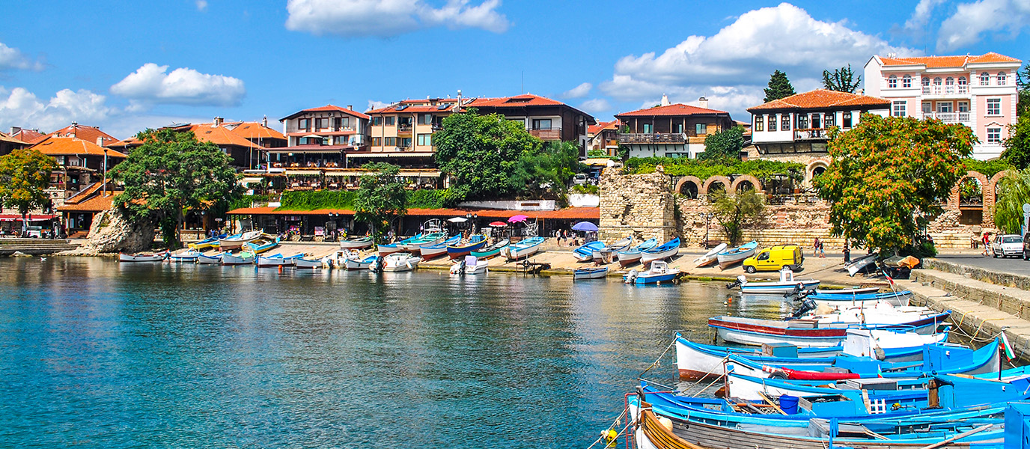
Dupa micul dejun facem o vizita la Nessebar, unul dintre cele mai vechi orașe din Europa și, fără îndoială, unul dintre cele mai frumoase de pe litoralul bulgăresc! Înainte să începem plimbarea, imaginați-vă că pășiți printr-un oraș care are peste 3.000 de ani de istorie. Aici au trăit traci, greci, romani, bizantini, bulgari și otomani, iar fiecare civilizație și-a lăsat amprenta. Orașul vechi este construit pe o mică peninsulă stâncoasă, legată de uscat printr-un istm îngust de aproximativ 400 de metri. Tocmai datorită acestei poziții a fost un port important încă din Antichitate și un loc ușor de apărat. În anul 1983, orașul vechi din Nessebar a fost inclus în patrimoniul mondial UNESCO, datorită valorii sale istorice și arhitecturale.
Nessebar este supranumit „Orașul celor 40 de biserici”. În Evul Mediu existau aici zeci de biserici, iar multe dintre ruinele și clădirile pe care le vedeți astăzi datează din secolele V–XIV. Astazi, Nessebar este un labirint de stradute pavate cu piatra, case traditionale din lemn, magazine cu produse artizanale, restaurante cu vedere la mare. Folositi-va telefonul doar pentru cateva fotografii spectaculoase: Poarta veche a cetatii, Moara de Vant, faleza marii si micile golfuri sunt cateva puncte de pus in rama!
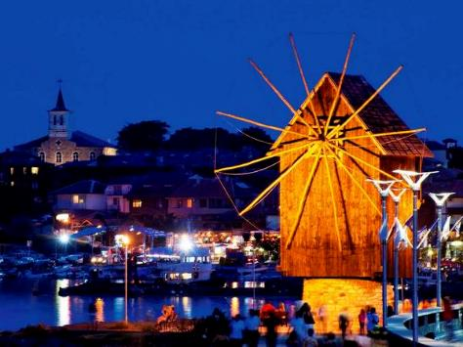
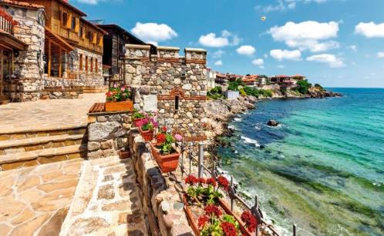

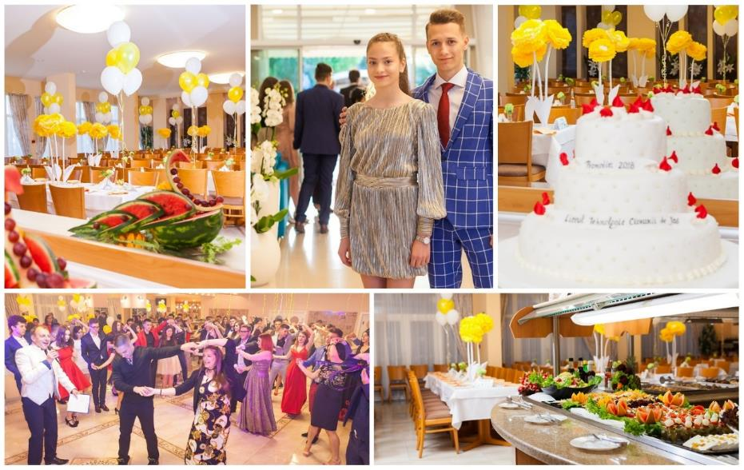
Odata reveniti la hotel, avem cateva ore de odihna inainte de marea petrecere! Relaxati-va la piscina exterioara a hotelului sau pe plaja cu nisip fin aflata la doar 200 m de hotel.
Va asteapta o seara speciala pentru invitati speciali: cina festiva, decoratiuni specifice, tort si petrecere pana in zori! V-am pregatit mici surprize pentru momente de neuitat inainte de inceperea unei noi etape de viata!

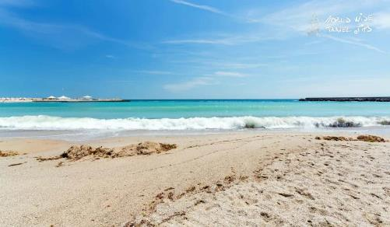
- ZIUA III – DUMINICA: HOTEL 4* SUNNY BEACH – VARNA – BUCURESTI (aprox.400 KM)
Dupa micul dejun ne luam la revedere de la aceste locuri minunate si pornim spre casa, nu inainte de a face o scurta vizita pe malul Marii Negre in Varna.
Ajungem in Bucuresti aprox. ora 21:00 in functie de conditiile de trafic.

CAZARE:
Hotel 4* din Sunny Beach este situat in partea de nord a statiunii Sunny Beach, la 200 m de plaja si la aproximativ 1 km de centru. Ofera servicii de inalta calitate si este singurul hotel din Sunny Beach cu apa minerala calda, care alimenteaza piscina exterioara si centrul SPA.
Cazare: Cladirea principala a hotelului a fost construita in anul 2004, iar aripa noua in anul 2012, hotelul este deservit de 5 lifturi si are o capacitate de 250 de camere.
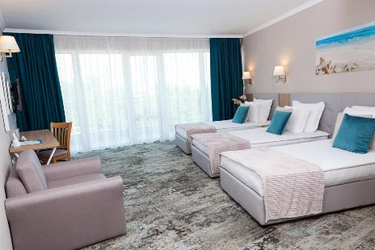
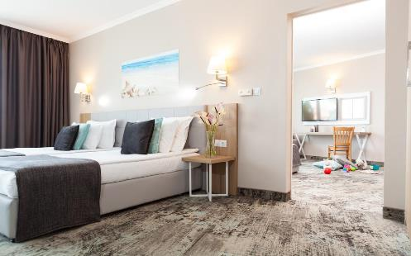

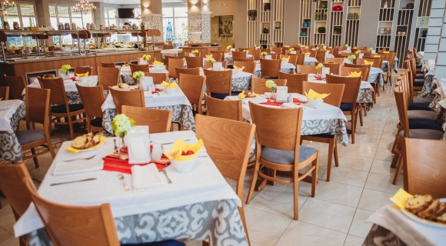
Toate camerele dispun de grup sanitar propriu cu uscator de par, TV-satelit, aer conditionat centralizat, telefon, seif (contra cost), balcon/ terasa.
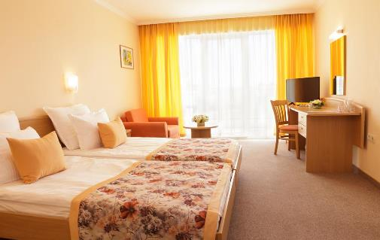
Tipuri de camere:
Camera dubla (aprox 30 mp) dispun de doua paturi separate cu posibilitate a adauga doua paturi suplimentare (fotolii extensibile). Capacitate maxim acceptata 3 adulti si un copil. Camera pt 3 persoane (aprox 41-45 mp) localizate in aripa noua, consta intr-o camera cu 3 paturi normal si posibilitatea de a adauga inca doua paturi suplimentare (fotolii extensibile). Capacitate maxim acceptata 4 adulti si 1 copil.
Camera pentru 4 persoane (aprox 51-60 mp) doua camere duble interconectate printr-o usa, dispun de 4 paturi si posibilitatea adaugarii a doua paturi suplimentare. Capacitate maxim acceptata 5 adulti si 1 copil.

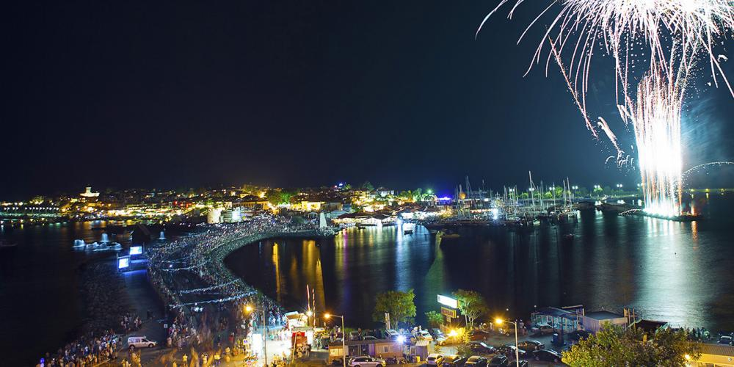
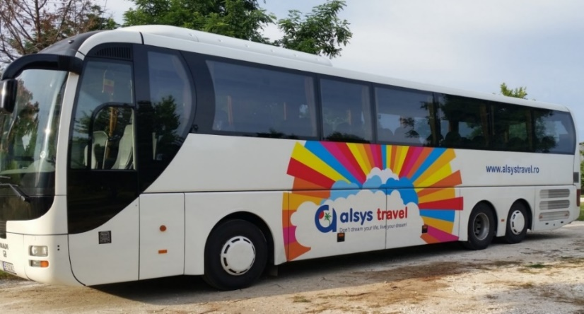
NOTA: OFERTA VALABILA PENTRU GRUP DE minim 50 DE PLATITORI.Tarifele sunt valabile pentru conditiile de mai sus. Modificarea perioadei, a numarului de participanti sau a altor conditii, atrage dupa sine si modificari ale ofertei.Programul pe zile si ordinea vizitelor se pot modifica, respectand in totalitate vizitele mentionate în program.Categoria hotelurilor si a mijloacelor de transport este in conformitate cu normele locale.

